青岛市集中式饮用水水源保护区划

一、为保护青岛市饮用水水源地环境质量，防治饮用水水源污染，保障饮水安全，根据《中华人民共和国水污染防治法》、《山东省水污染防治条例》、《青岛市生活饮用水源环境保护条例》和《饮用水水源保护区划分技术规范》（HJ338-2018），结合《青岛市水功能区划》（青政办发[2017]8号），划分青岛市集中式饮用水水源保护区。
二、青岛市集中式饮用水水源区划范围为16处城市级、城镇级饮用水水源地，其中地表水（水库、河流）14处、地下水2处，主要为《青岛市水功能区划》中具有饮用水水源功能且实际日供水量1000吨以上或服务人口10000人以上的集中式饮用水水源地。同时，撤销石棚水库饮用水水源保护区。
三、坚持“保护优先、确保水质、兼顾水量、实用可行、便于管理”的原则，依法划定饮用水水源一级、二级保护区，促进环境保护与社会经济协调发展。根据流域范围、水文、地质、气象、污染源分布及对饮用水水源水质影响程度，必要时划分准保护区。
四、青岛市人民政府可以根据经济社会发展和保护饮用水水源实际需要，按照规定程序对已划分的饮用水水源保护区进行调整，对新增的饮用水水源地划分饮用水水源保护区。农村级饮用水水源保护区划定、调整、撤销由区（市）人民政府批准。

附：各水源地饮用水水源保护区划、示意图（含拐点坐标）；

大沽河饮用水水源保护区划
水源地名称 | 保护区级别 |  | 保护区范围 | 保护区面积  （km²）
大  沽  河 | 一  级  保  护  区 | 城市级 | 自泊岚镇袁家庄取水口上游1000m至干沟湾取水口下游100米、自移风镇岔河取水口上游1000米至胶莱街道办事处南王疃取水口下游100米之间的河道；两侧外延至大沽河堤顶路（不含）。 | 13.37
 |  | 城镇级 | 自后韩村土桥至胶济铁路客运专线（不含）之间的河道，两侧外延至大沽河堤顶路（不含）。 | 1.08
 |  | 农村级 | 自南村镇傍河取水井1#上游1000米至取水井7#下游100m之间的河道，两侧外延至大沽河堤顶路（不含）。 | 0.59
 |  |  | 支流流浩河自西七级村西桥至移康路后吕大桥之间的河道，两侧外延至河堤堤顶路（不含）的陆域。 | 0.16
 | 二级保护区 |  | 自沙湾庄橡胶坝至贾疃橡胶坝之间的河道，两侧外延至大沽河防洪堤导渗沟，一级保护区除外。  支流五沽河自韩家汇村-埠东村道路大桥至大沽河堤顶路五沽河大桥，落药河自S217朱诸路大桥至大沽河堤顶路落药河大桥，流浩河自移康路后吕大桥至大沽河堤顶路流浩河大桥、移风-赵家屯道路桥至西七级村西桥之间的河道，两侧外延至河堤堤顶路，无堤防处外延50米的陆域。 | 21.10
 | 准保护区 |  | 支流五沽河自S602南墅-城阳道路至韩家汇村-埠东村道路,落药河自南胡家庄村桥至S217朱诸路大桥,流浩河自G2011青新高速流浩河大桥至移风-赵家屯道路之间的河道，两侧外延至河堤堤顶路，无堤防处外延50米的陆域。 | 0.89
备注：流浩河为大沽河支流，且为农村级饮用水水源地，其水源保护区纳入大沽河水源地保护区划。
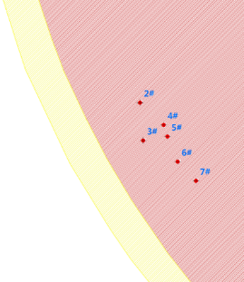
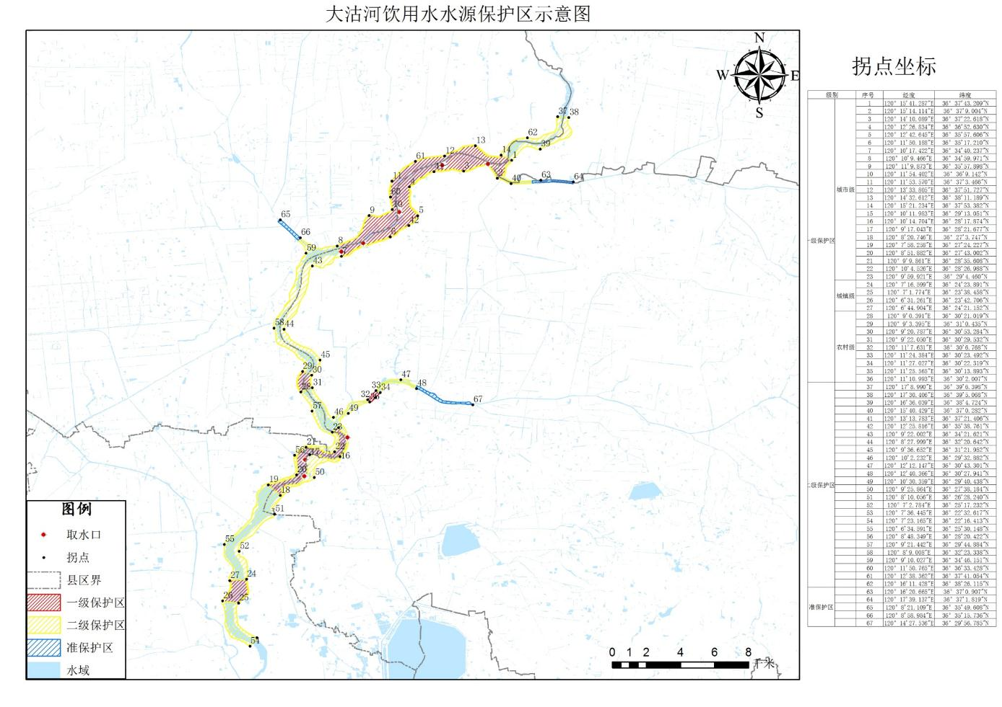
傍河水井编号

棘洪滩水库饮用水水源保护区划
水源地名称 | 保护区级别 |  | 保护区范围 | 保护区面积  （km²）
棘洪滩水库 | 一级保护区 | 城市级 | 水库正常蓄水位（14.2米）以下全部水域；水库正常蓄水位以上至水库大坝（含）的陆域。 | 14.67
 |  | 城镇级 | 引黄干渠自即墨区蓝村镇稻香村南桥（不含）至棘洪滩水库桃源管理站格栅之间的河道；两侧至防护栏网。 | 0.03
 | 二级保护区 | 城市级 | 水库大坝外延至导渗沟的陆域，西侧含水库泵站。 | 0.72
 |  | 城镇级 | 引黄干渠自蓝村镇郭家屋子村西南桥（含）至桃源河西岸之间的河道，两侧防护栏网外延50米区域，一级保护区除外。 | 0.36

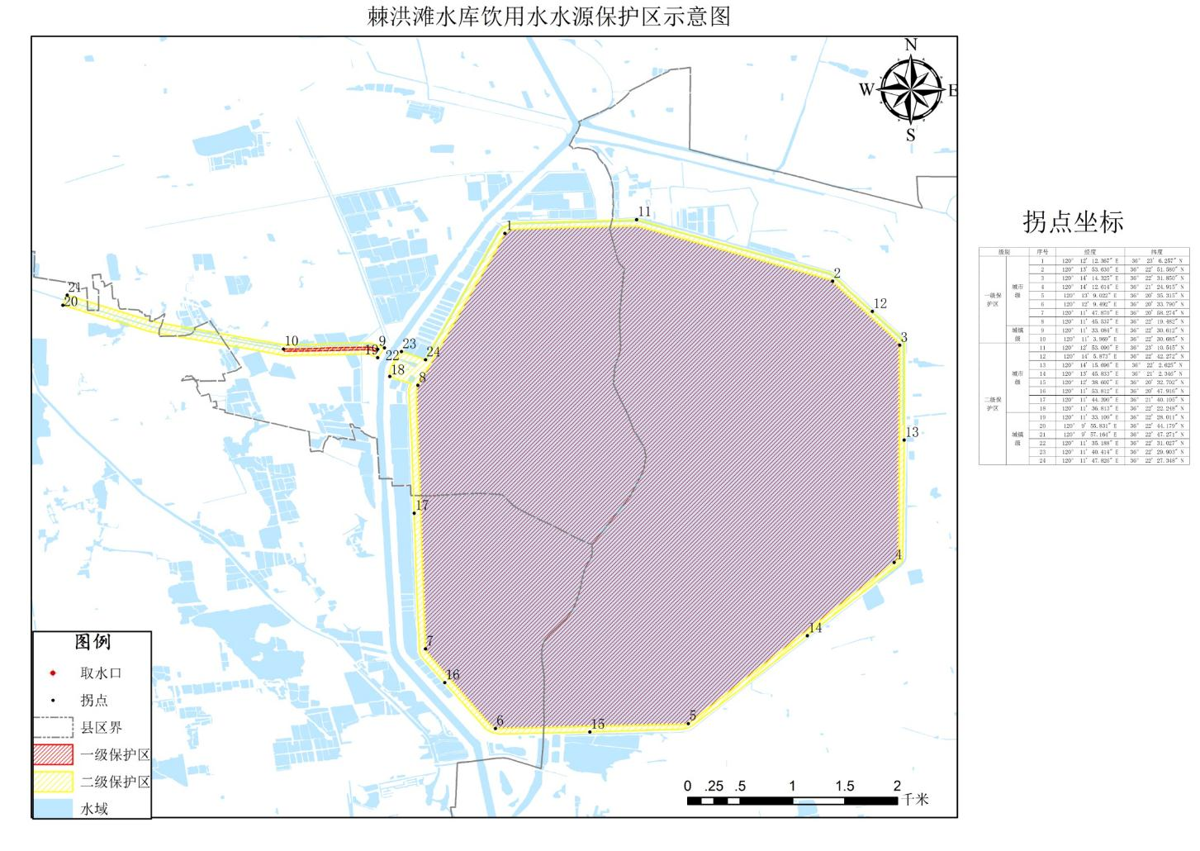

崂山水库饮用水水源保护区划
水源地名称 | 保护区级别 | 保护区范围 | 保护区面积  （km²）
崂山水库  （城市级） | 一级保护区 | 以水库取水口为中心，半径300米水域；一级保护区水域外北至水库大坝（不含）、南至沿库道路（不含）的陆域。 | 0.20
 | 二级保护区 | 一级保护区外水库全部水域；水库南北两侧山脊线以内汇水区。  入库河流白沙河、五龙河、山色峪河分别自汇入口至乌衣巷桥、五龙社区桥、河崖社区桥之间的河道及汇水区域，一级保护区除外。 | 29.06
 | 准保护区 | 崂山风景名胜区内的白沙河、五龙河、山色峪河的汇水区，一级、二级保护区除外。 | 64.77

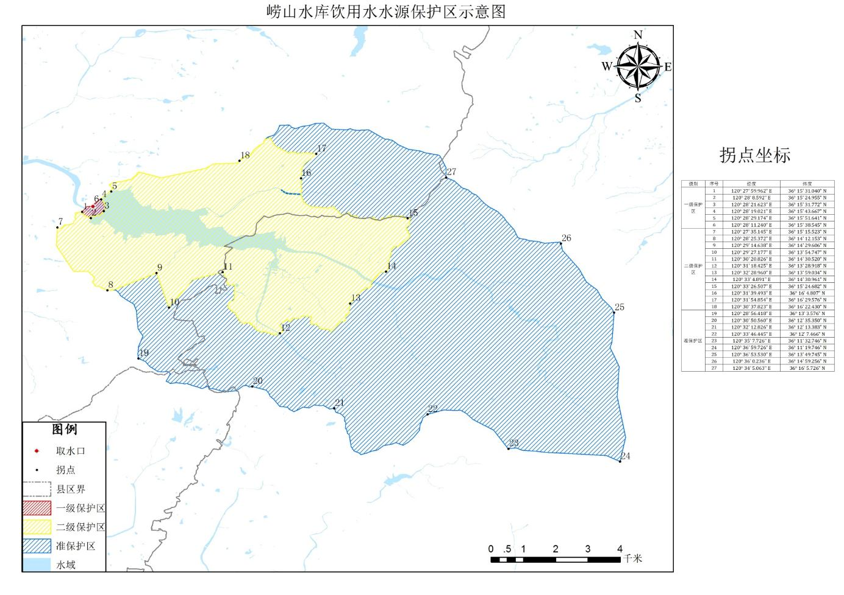
书院水库饮用水水源保护区划
水源地名称 | 保护区级别 | 保护区范围 | 保护区面积  （km²）
书院水库（城市级） | 一级保护区 | 以水库取水口为中心，半径300米水域；一级保护区水域外200米陆域，西北至棉花路（不含）。 | 0.19
 | 二级保护区 | 一级保护区外水库全部水域，入库河流葛家河自汇入口上溯3000米的河道；水库周边第一重山脊线内陆域，西北侧至棉花路，一级保护区除外。 | 7.72
 | 准保护区 | 水库汇水区全部范围，一、二级保护区除外。 | 2.18

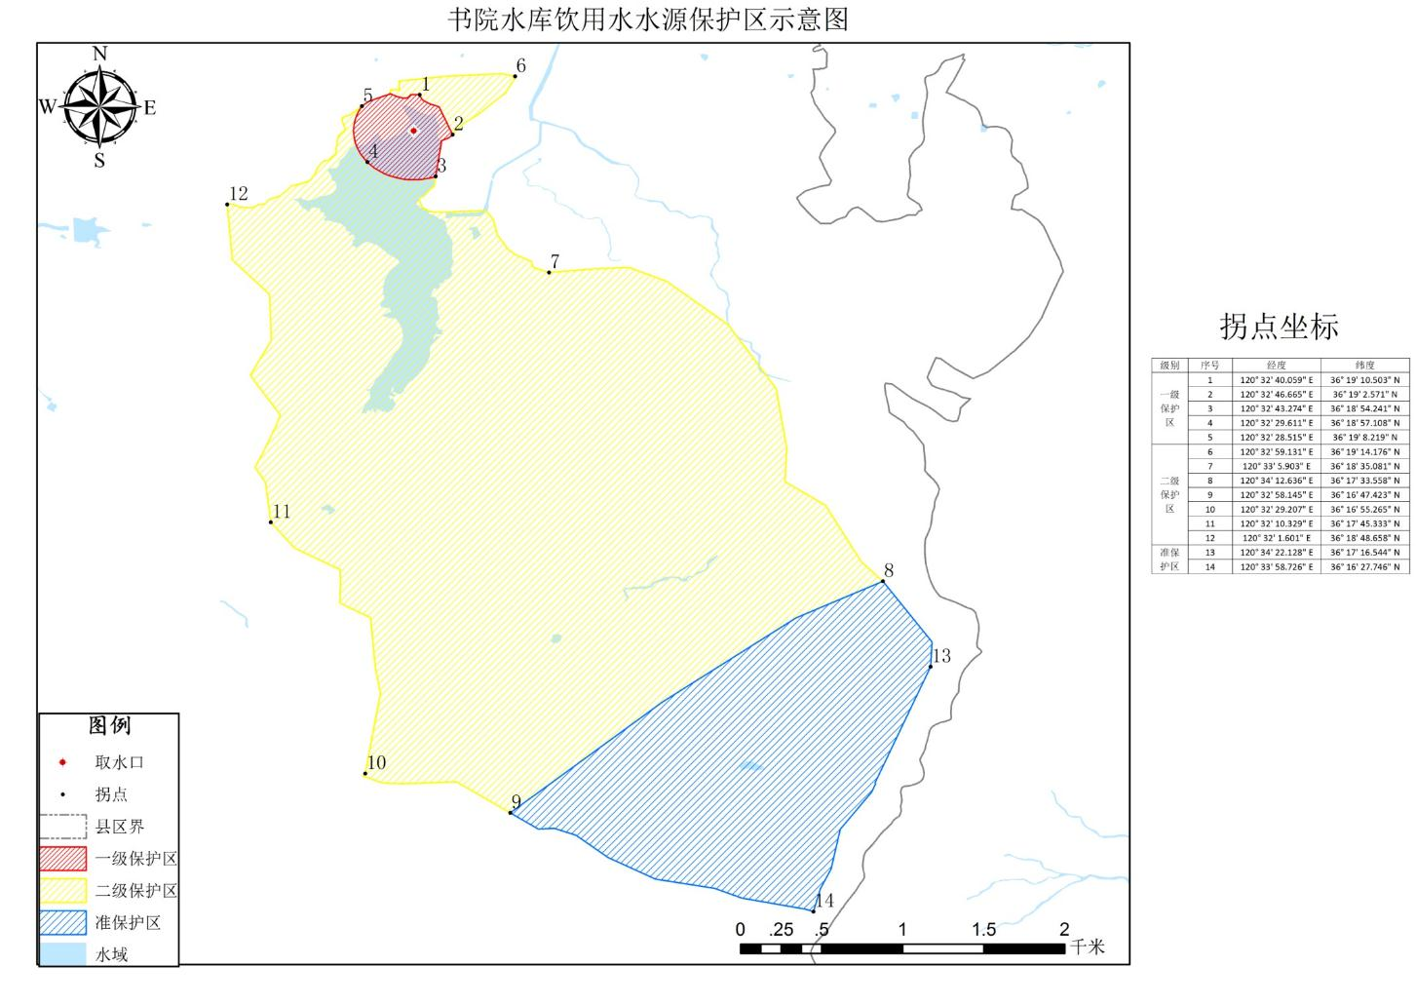

小珠山水库饮用水水源保护区划
水源地名称 | 保护区级别 | 保护区范围 | 保护区面积  （km²）
小珠山水库（城市级） | 一级保护区 | 以水库取水口为中心，半径300米水域；一级保护区水域外200米陆域，北至水库大坝（不含），西至水库管理所西院墙。 | 0.15
 | 二级保护区 | 一级保护区外水库全部水域；西至山脊线-西阿陀社区道路，北至大坝导渗沟-北庄社区，东至柳花泊路，南至致富路、疏港高速东侧路基、黄河西路，以上连线范围内陆域（不含路），一级保护区除外。  入库河流珠山河自汇入口至灵珠山植物园东桥之间的河道；河道两侧外延200米陆域。 | 7.43
 | 准保护区 | 水库全部汇水范围；西、南至山脊线，北至疏港高速，东至云台山路-灵珠山菩提寺、南至灵珠山滑雪场，一级、二级保护区除外。 | 22.25

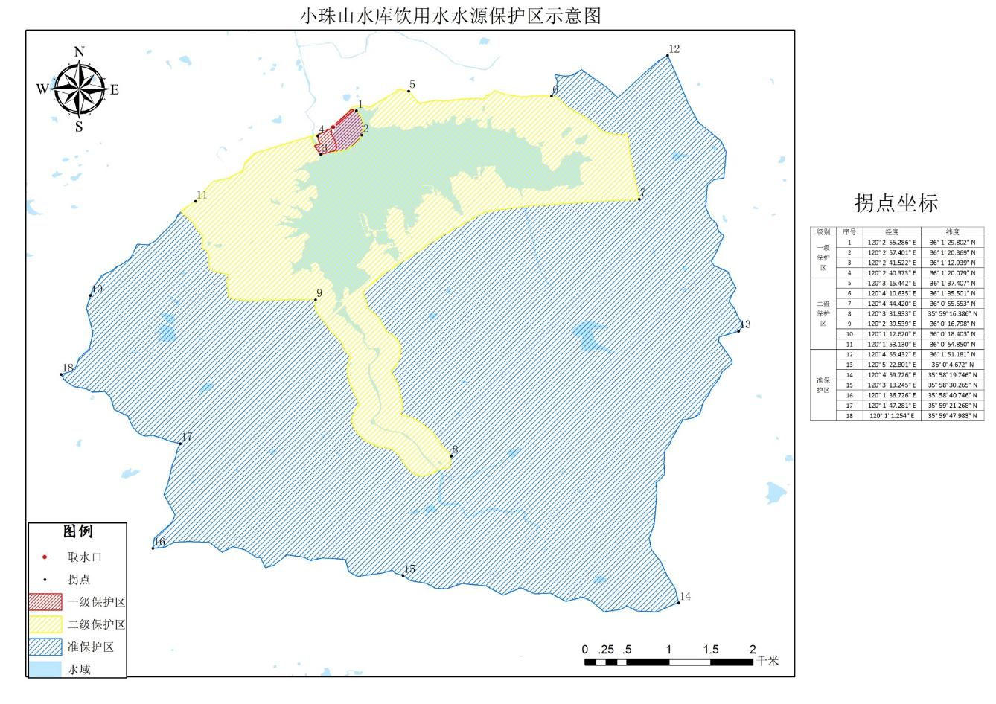
吉利河水库饮用水水源保护区划
水源地名称 | 保护区级别 | 保护区范围 | 保护区面积  （km²）
吉利河水库（城市级） | 一级保护区 | 以水库取水口为中心，半径300米水域；一级保护区水域外200米陆域，南至水库大坝（不含），东至水库溢洪道西挡土墙。 | 0.18
 | 二级保护区 | 一级保护区外水库全部水域，入库河流吉利河自汇入口至和平村桥之间的河道；环库路（理务关东-理务关西）以内的陆域，西南至分水岭，一级保护区除外。 | 11.26
 | 准保护区 | 西、北至与诸城交界处，南至大坝导渗沟，东至范家山-子罗山-庙子山一线，以上连线范围内陆域，一级、二级保护区除外。 | 9.21

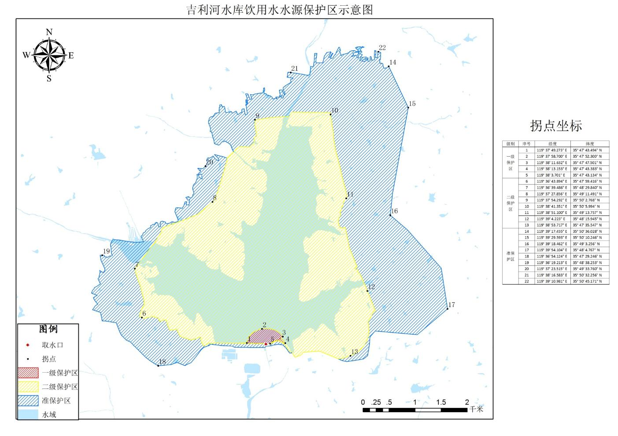
陡崖子水库饮用水水源保护区划
水源地名称 | 保护区级别 | 保护区范围 | 保护区面积  （km²）
陡崖子水库（城镇级） | 一级保护区 | 以水库取水口为中心，半径300米水域；一级保护区水域外200米陆域，西至水库大坝（不含），南至水库管理处南院墙。 | 0.20
 | 二级保护区 | 一级保护区外水库全部水域；西至水库大坝，北至丁家官庄-高戈庄南侧道路，南至袁大路-横河川村道路，以上连线范围内陆域，一级保护区除外。  入库河流横河北支流、东支流分别自汇入口至高戈庄-泊里桥、袁大路桥之间的河道，河道两侧200米陆域，东至沈海高速（不含）。 | 12.05
 | 准保护区 | 西至开城路，东南至青日连铁路，北至山脊线、青日连铁路，以上连线范围内陆域，一级、二级保护区除外。 | 36.74

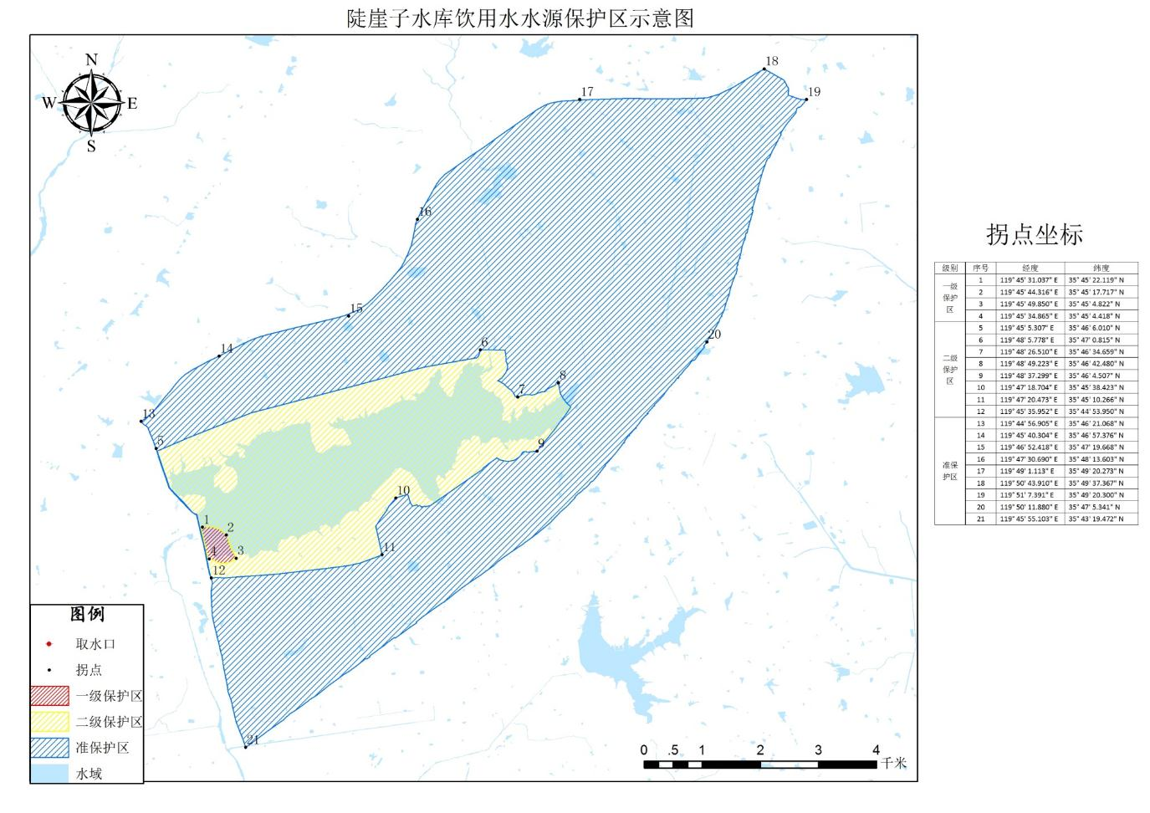
铁山水库饮用水水源保护区划
水源地名称 | 保护区级别 | 保护区范围 | 保护区面积  （km²）
铁山水库（城镇级） | 一级保护区 | 以水库取水口为中心，半径300米水域；一级保护区水域外200米陆域，南至水库大坝（不含）。 | 0.27
 | 二级保护区 | 一级保护区外水库全部水域；南至水库大坝，东至山脊线，北至宋家店子村-小于家村“村村通”道路，西至山脊线-后石沟村-小于家南山-河南村-郑家庙村“村村通”道路，以上连线范围内陆域（不含路），一级保护区除外。  入库河流汶河南北支流、山里河分别自汇入口至劝礼村北桥、大沟村北“村村通”桥、大下庄东北桥之间的河道，河道两侧200米陆域。 | 8.35
 | 准保护区 | 水库全部汇水范围；东至山脊线，北至黄大路，西至黄大路-石牛卧村-劝礼村西山-睡牛山，一级、二级保护区除外。 | 45.53

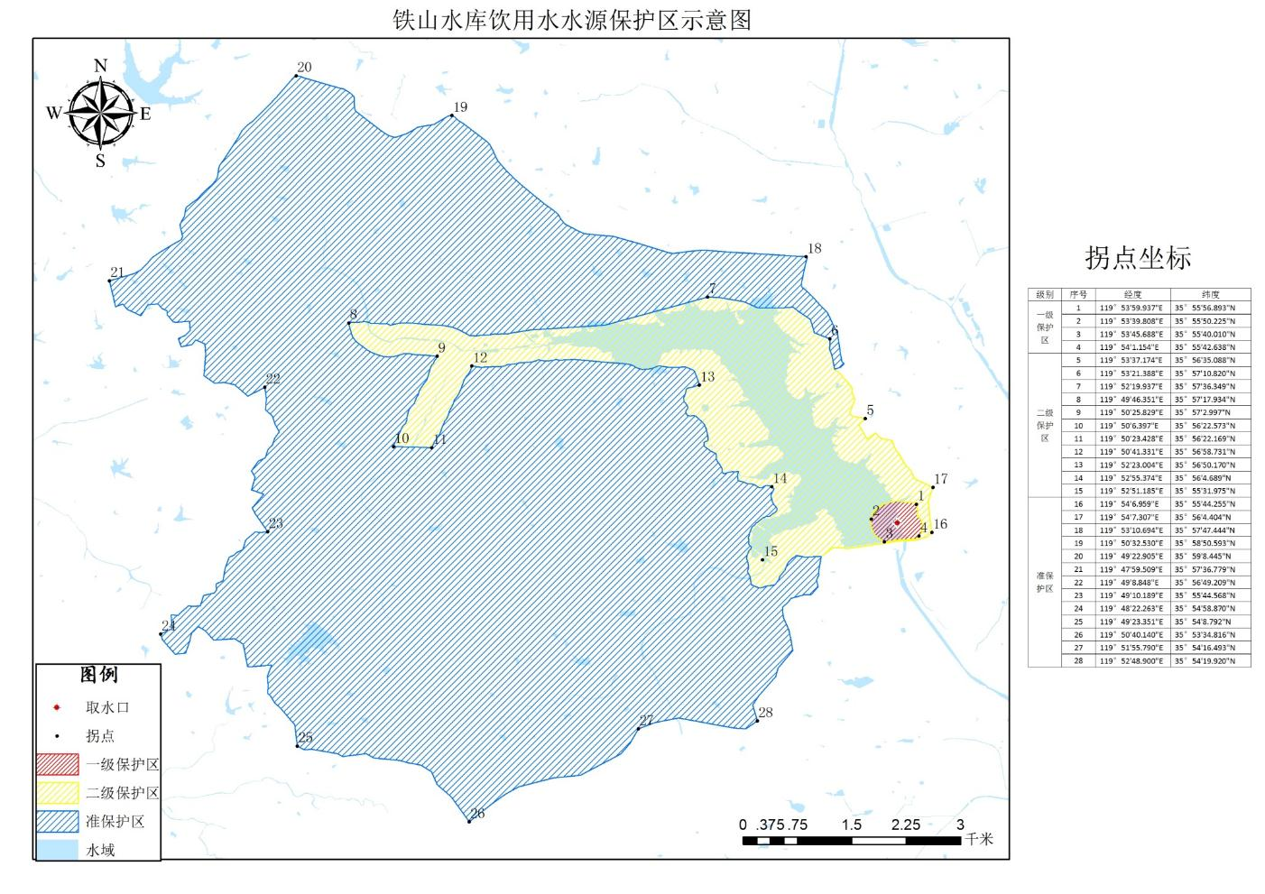
挪城水库饮用水水源保护区划
水源地名称 | 保护区级别 | 保护区范围 | 保护区面积  （km²）
挪城水库（城镇级） | 一级保护区 | 以水库取水口为中心，半径300米水域；一级保护区水域外至水库大坝（不含）。 | 0.15
 | 二级保护区 | 一级保护区外水库全部水域；入库河流桃源河自汇入口至河流庄-王演庄公路之间的河道。  北、西、南至水库大坝背水坡坝角线，东至引水渠西侧河堤、河流庄-王演庄公路、挪城河南村西侧道路，北至距河道200米左右的挪城刘村内部道路，以上连线范围内陆域，一级保护区除外。 | 3.24
 | 准保护区 | 南至小桥水库堤坝及入库北支流，东至桃源河漫水桥，西至挪城王村北分水岭，北至唐李屯村北侧道路，以上连线范围内水域、陆域，一级、二级保护区除外。 | 8.34

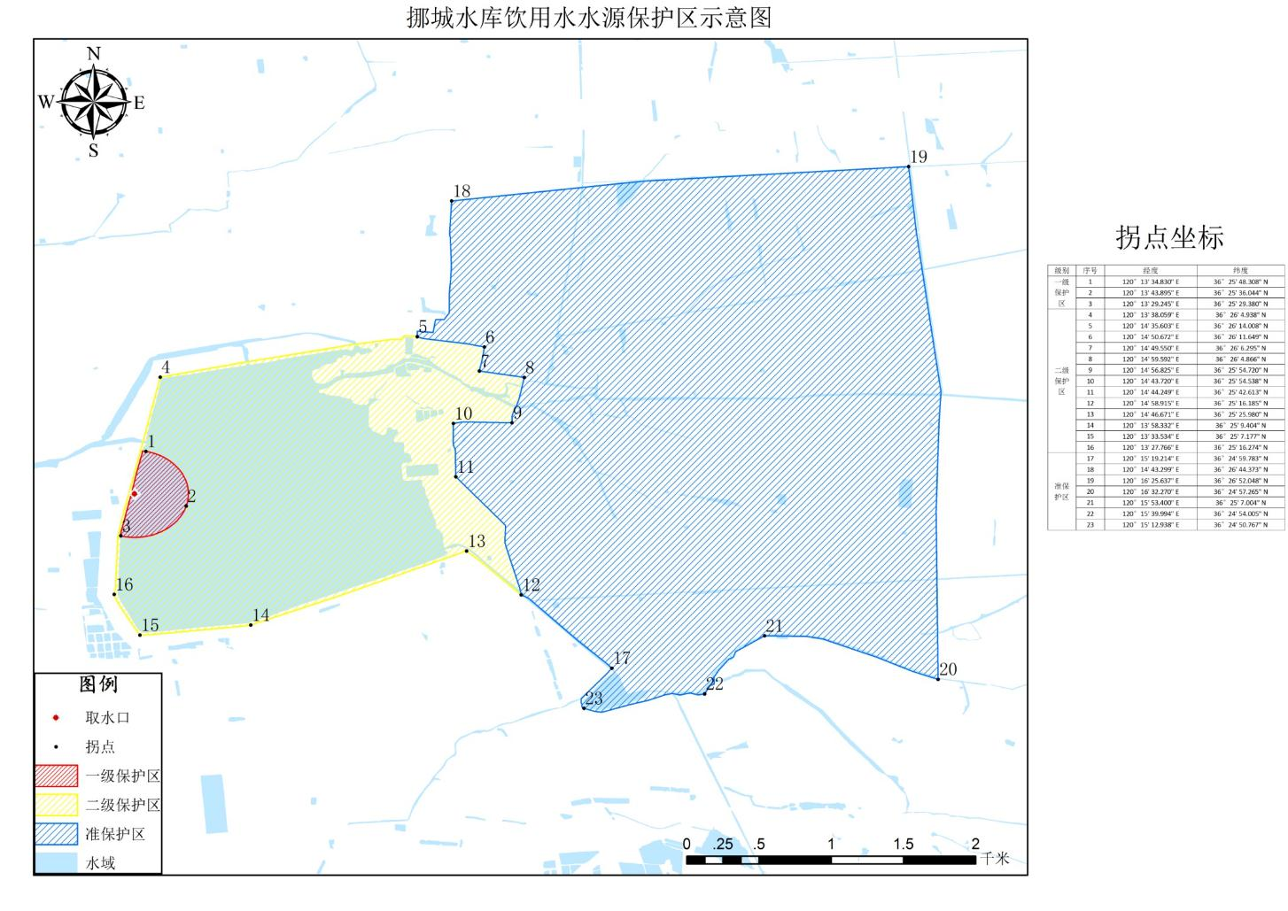
王圈水库饮用水水源保护区划
水源地名称 | 保护区级别 | 保护区范围 | 保护区面积  （km²）
王圈水库（城镇级） | 一级保护区 | 以水库取水口为中心，半径300米水域；一级保护区水域外至水库大坝（不含）。 | 0.11
 | 二级保护区 | 一级保护区外水库全部水域；北至水库管理所、水库大坝背水坡坝脚线，西至分水岭、农业生态园东墙，南至蒲渠水库大坝，东至原黎明足球俱乐部西院墙、种植园西墙、满汞村-东王圈-徐家村“村村通”道路（不含），以上连线范围内的陆域，一级保护区除外。 | 6.72
 | 准保护区 | 西至S203青威路、石门-梁家屯道路，南至石门-营上道路、石门村桥、莲阴河右岸道路、S212大田路，东至山脊线，以上连线范围内水域（蒲渠水库、莲阴河等）、陆域，一级、二级保护区除外。 | 15.85

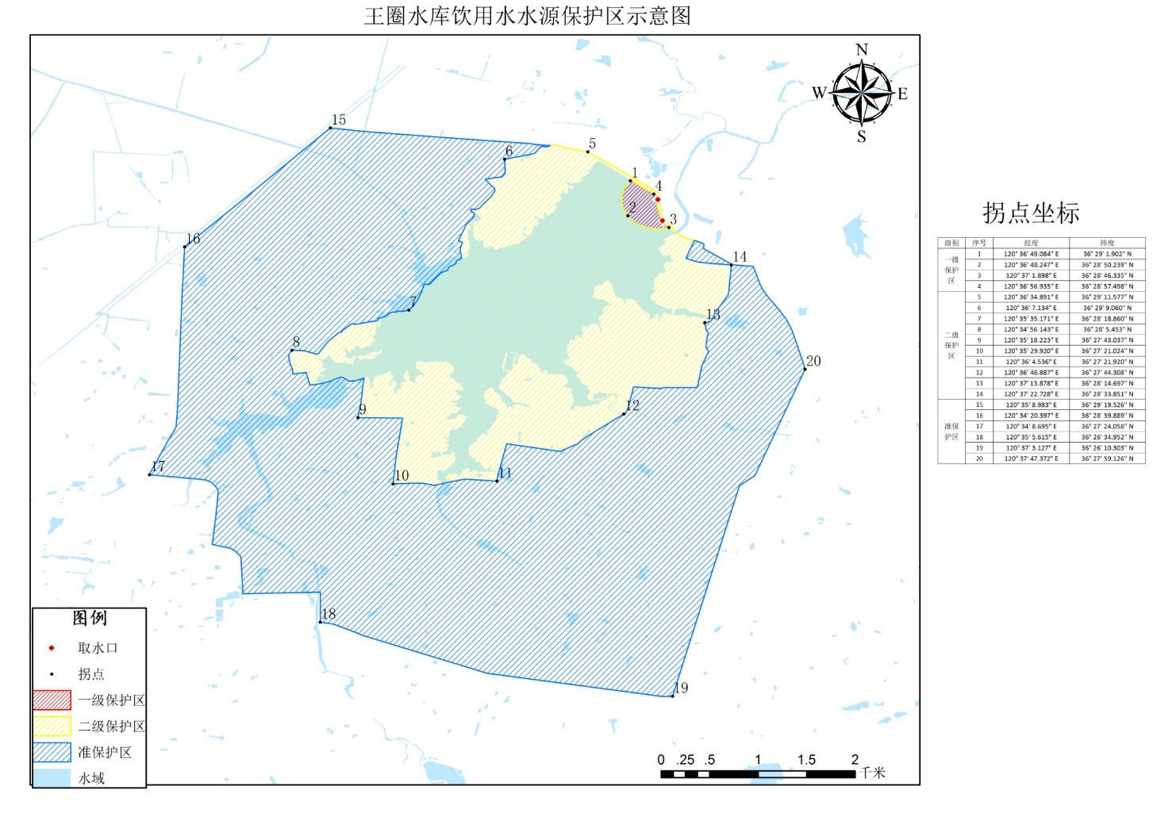
宋化泉水库饮用水水源保护区划
水源地名称 | 保护区级别 | 保护区范围 | 保护区面积  （km²）
宋化泉水库（城镇级） | 一级保护区 | 以水库取水口为中心，半径300米水域；一级保护区水域外至水库大坝（不含）。 | 0.12
 | 二级保护区 | 一级保护区外水库全部水域；入库支流流浩河自汇入口至蓝王线之间的河道。  北、西、南至水库大坝背水坡坝脚线，东至宋化泉村、瓜娄屯村、双龙埠村西侧道路，东北至河崖村西、蓝王线（不含），以上连线范围内的陆域，一级保护区除外。 | 8.14
 | 准保护区 | 北至S24威青高速，东至S213龙口-青岛，南至兰家庄村与下疃工业园连线，以上连线范围内的陆域，一级、二级保护区除外。 | 10.23

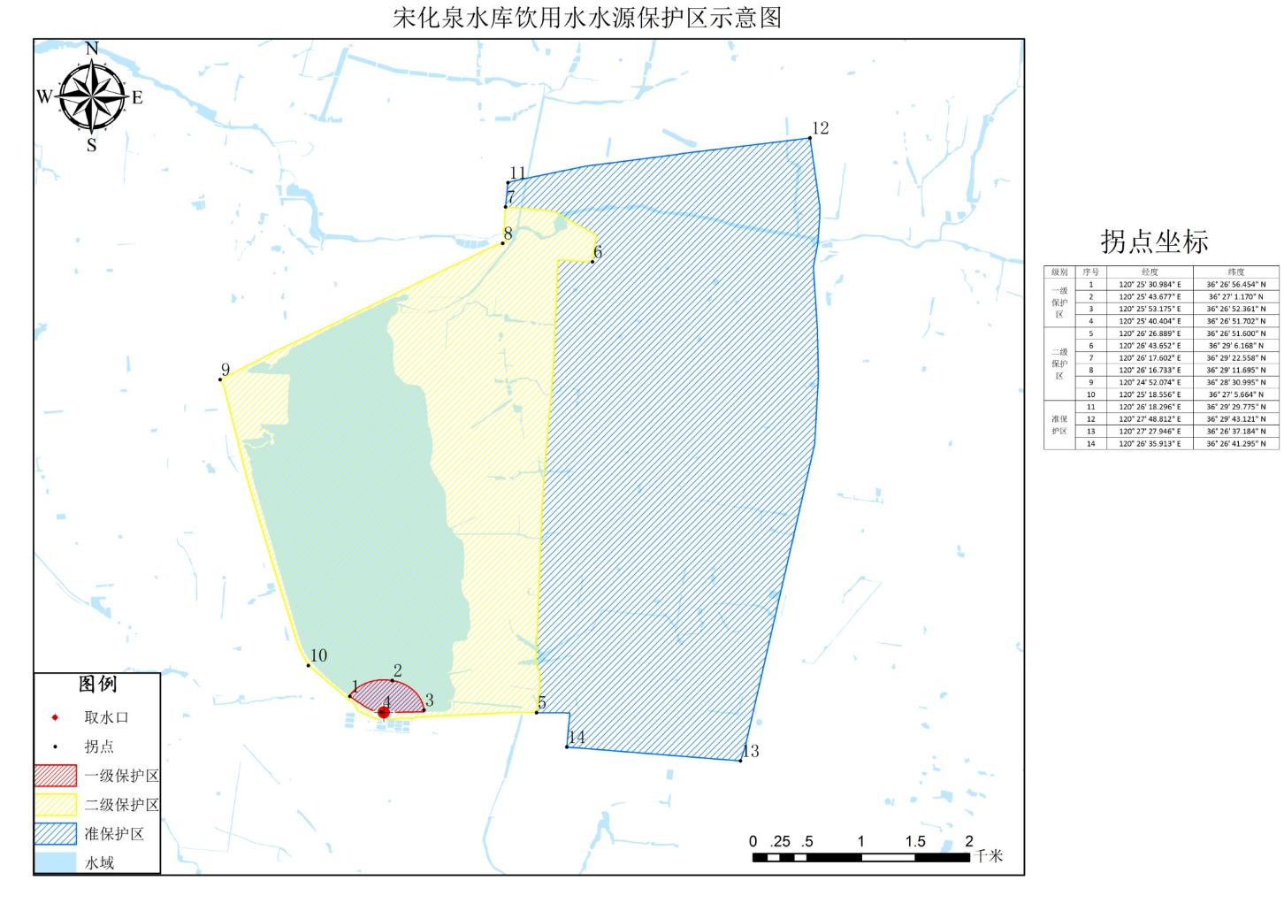
山洲水库饮用水水源保护区划
水源地名称 | 保护区级别 | 保护区范围 | 保护区面积  （km²）
山洲水库（城镇级） | 一级保护区 | 以瓦屋庄供水厂取水口为中心，半径300米水域；一级保护区水域外200米陆域，北至水库大坝（不含）、水库管理所南院墙，东至山洲-后夼公路。 | 0.20
 | 二级保护区 | 一级保护区外水库全部水域；水库周围山脊线以内的汇水区陆域，一级保护区除外。  入库河流洋河自汇入口至庙王家村-黄山后村道路之间的河道，河道两侧200米陆域。 | 16.00

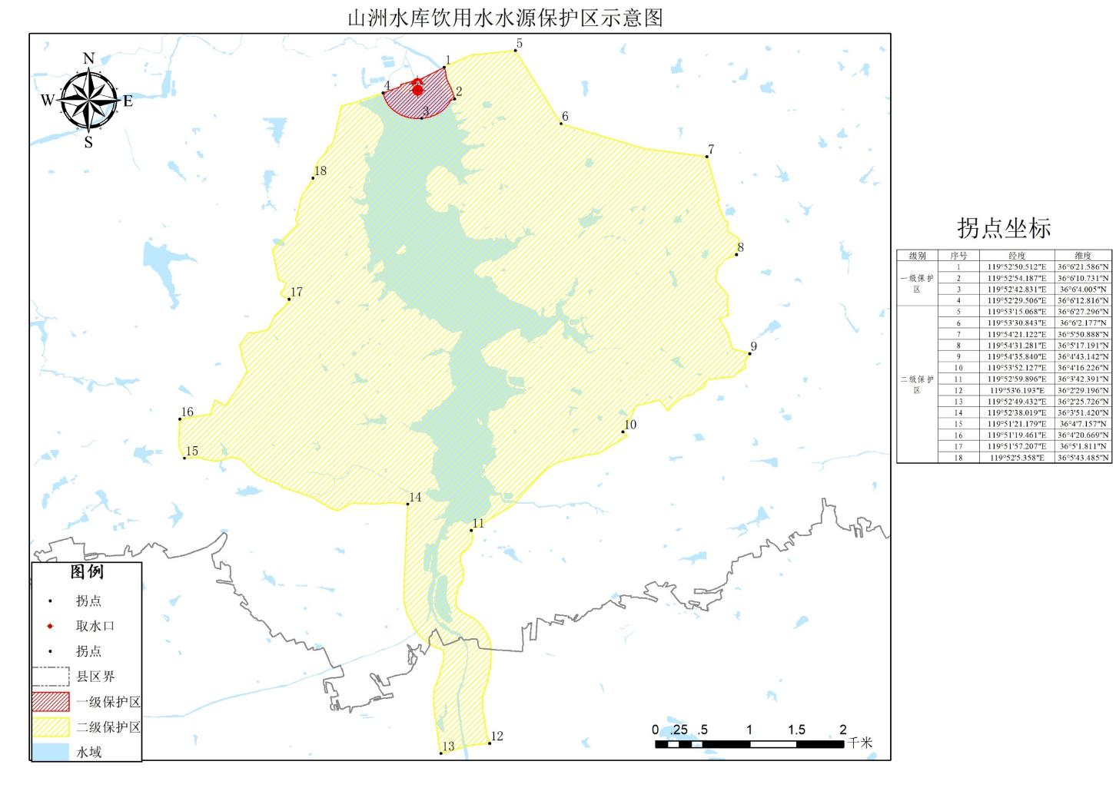
尹府水库饮用水水源保护区划
水源地名称 | 保护区级别 | 保护区范围 | 保护区面积  （km²）
尹府水库（城镇级） | 一级保护区 | 以水库取水口为中心，半径500米水域；一级保护区水域外200米陆域，东南至水库大坝（不含）。 | 0.35
 | 二级保护区 | 一级保护区外水库全部水域，北至青龙桥；东至分水岭、兰河-铁岭庄道路，南至水库大坝、旅游道路，西至欧戈庄-六甲村“村村通”道路及大马场村、小马场村北侧道路，以上连线范围内陆域，一级保护区除外。  入库河流猪洞河自汇入口至兰河-铁岭庄道路（不含）的河道，河道两侧200米陆域。 | 27.14
 | 准保护区 | 东至分水岭，北至兰河-铁岭庄道路，西至山脊线、东庞戈庄村-东方家岭村-水石埠村-东杨家庄村-姜家屯村“村村通”道路，东南至水库大坝，南至崔召-钓鱼台道路（不含）、分水岭，以上连线范围内区域，一级、二级保护区除外。 | 12.34

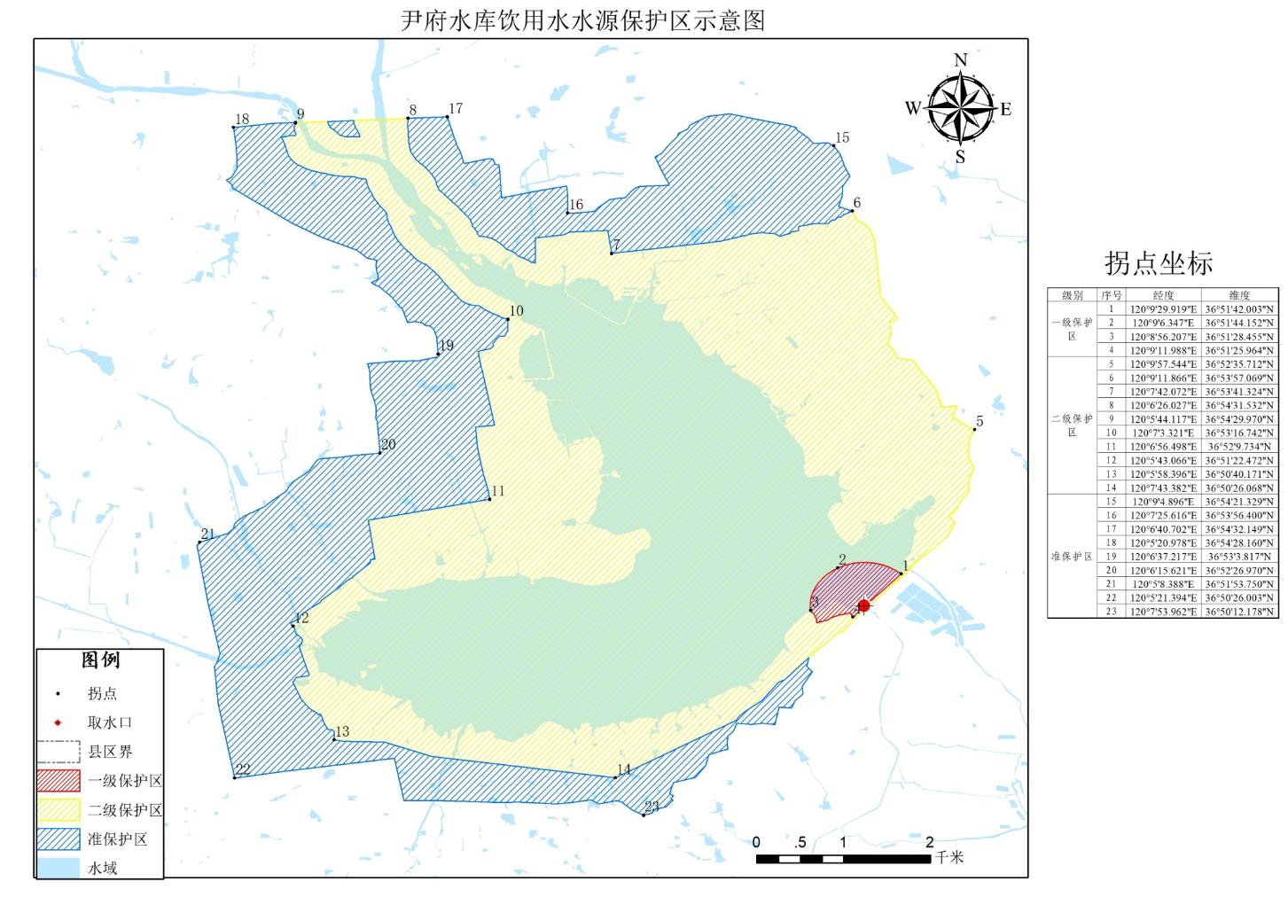
产芝水库饮用水水源保护区划
水源地名称 | 保护区级别 | 保护区范围 | 保护区面积  （km²）
产芝水库（城镇级） | 一级保护区 | 以水库取水口为中心，半径500米水域;一级保护区水域外东至环湖东路（不含）、南至水库大坝（不含）。 | 0.54
 | 二级保护区 | 一级保护区外水库全部水域；西至S298南墅-武备、河头村与环湖西路，南至水集-寨庄公路，东南至沈海高速，东至S215龙口-青岛、大疃村与环湖东路，北至S307小纪-莱州，以上连线范围内陆域（不含路），一级保护区除外。  入库支流大沽河自汇入口至张家院村-兴隆村道路、芝河自汇入口至孟家-胡家沟道路之间的河道，河道两侧200m陆域，不超过沿河道路。 | 45.54
 | 准保护区 | 西南至分水岭，西至泊子村-鲍格庄村“村村通”道路、S298、东莪兰村-黄家屯村“村村通”道路，北至大森村-唐家庄村-孙家洼村-张家院村-兴隆村“村村通”道路，东至捉马台-松旺庄道路、S215龙口-青岛，以上连线范围内的陆域，一级、二级保护区除外。 | 82.85

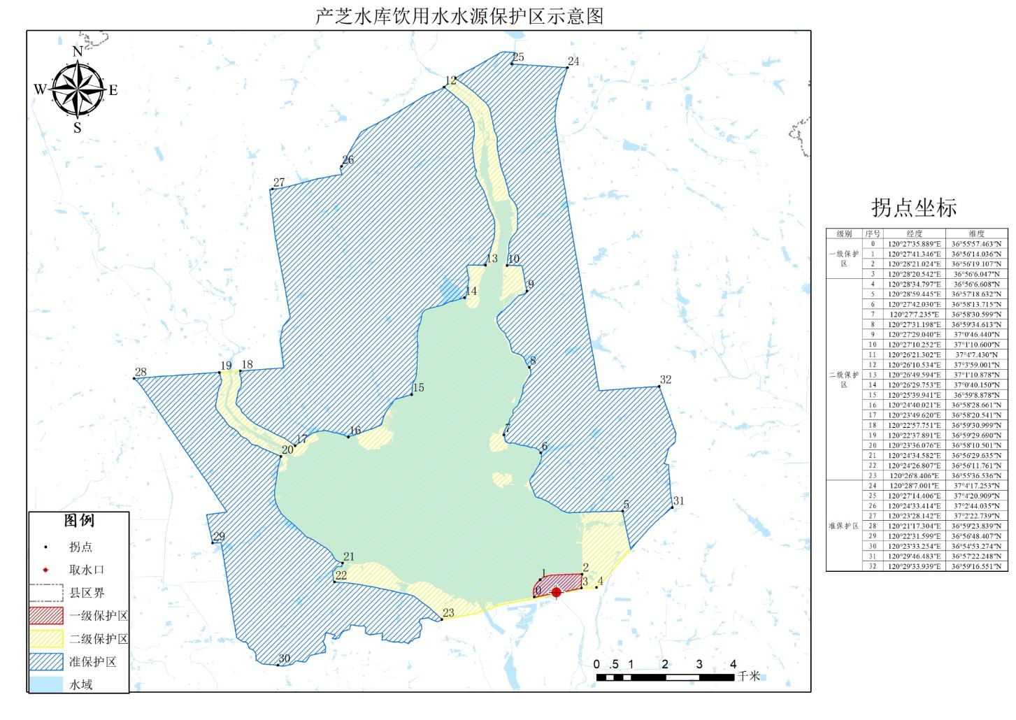
云山丈岭井群饮用水水源保护区划
水源地名称 | 保护区级别 | 保护区范围 | 保护区面积  （km²）
云山丈岭  井群  （城镇级） | 一级保护区 | 以取水井为圆心，半径120米的圆形区域。猪洞河自16#水井处上溯至S16荣潍高速猪拱河大桥、下沿100米之间的河道，河道两侧50米陆域。 | 0.63
 | 二级保护区 | 以水井一级保护区边界为起点，径向距离1200米范围，其中1-7#水井所在区域南至分水岭，9-16#水井所在区域北至荣潍高速，8#水井所在区域北至S16荣潍高速、南至G309文登-石家庄，以上均不含路。  猪洞河自新庄疃村西桥至猪拱河大桥、自一级保护区水域下延至小沽河入口之间的河道，河道两侧50米陆域。  小沽河自荣潍高速至龙虎山桥之间的河道，河道两侧50米陆域。 | 21.70

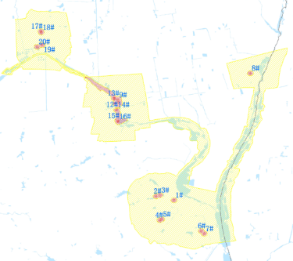
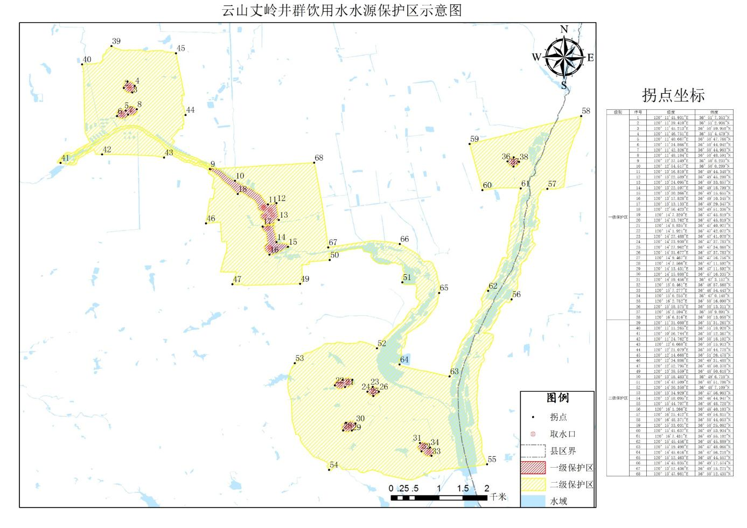
水井编号
东阁街道白沙河井群饮用水水源保护区划
水源地名称 | 保护区级别 | 保护区范围 | 保护区面积  （km²）
东阁街道白沙河井群  （原崮山井群）  （城镇级） | 一级保护区 | 以水井为圆心，半径45米的圆形区域，其中8#水井、10#水井一级保护区南至荣潍高速。  白沙河自付家村西桥至5#水井下延100米之间的河道，河道两侧至防洪堤（不含）。 | 0.15
 | 二级保护区 | 以水井所在的一级保护区边界为起点，径向距离450米的范围。白沙河自崔召桥至付家村西桥之间的河道，河道两侧至防洪堤。 | 5.04

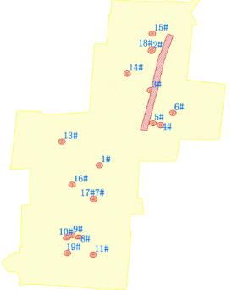
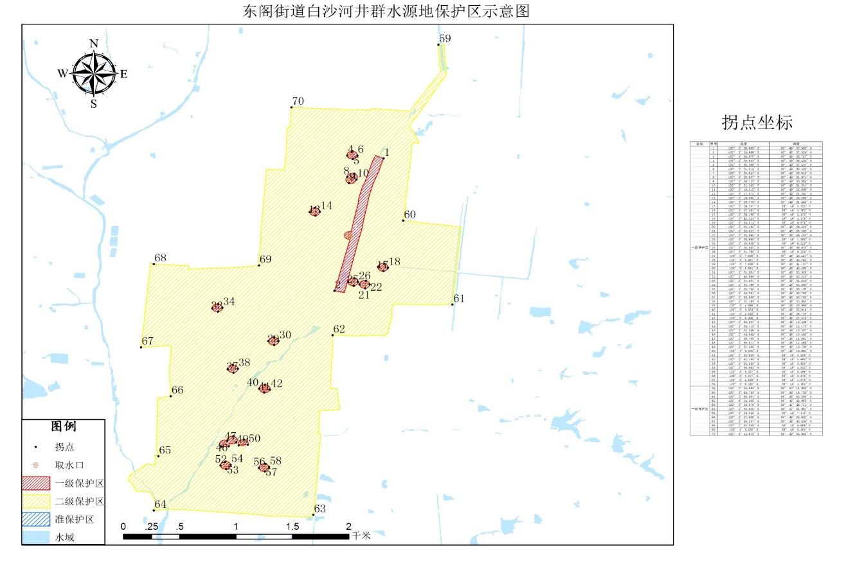
水井编号

